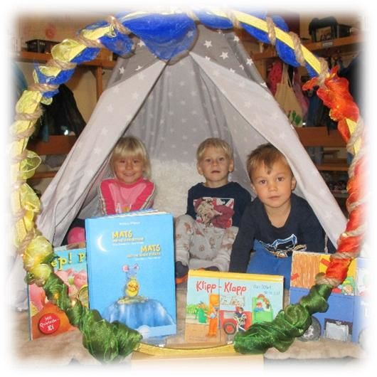
~ WÖRTER HABEN BUNTE FLÜGEL~
MIT ZAUBERHAFTEN GESCHICHTEN DURCH
DAS KINDERGARTENJAHR

Im Kindergarten Kirchbach dreht sich in diesem Kindergartenjahr alles um das Geschichten erzählen sowie um die Magie der erzählenden Sprache.
Der Bildungsbereich Sprache und Kommunikation aus dem bundesländerübergreifenden Bildungsrahmenplan bildet dafür die Grundlage der pädagogischen Arbeit. Schon vor einigen Jahren entschloss sich das Kindergartenteam zu einem wöchentlichen Aktivtag, an dem das jeweilige Jahresthema im Mittelpunkt steht. So entstand in diesem Jahr die Idee des Wörterzaubertages am Mittwoch, der mit Begeisterung und Freude von den Kindern angenommen und erlebt wird. Geschichten erlauben es die unterschiedlichsten Themen kindgerecht zu verpacken. Geschichten bewegen, verbinden und sie können von jedem Einzelnen neu geschrieben werden. Sie schaffen es auch Emotionen, Gefühle und Regungen in den Kindern zu wecken. Zimmerkino, Rucksackgeschichte, Kamishibai oder Schauplatzgestaltung sind nur ein paar der vielfältigen Möglichkeiten des Geschichtenerzählens. Das Wahrnehmen dieser sprachlichen Faszination ermöglicht das Eintauchen in fabelhafte Welten, das Spüren von Atmosphäre und Harmonie und das Mitfiebern voller Spannung.

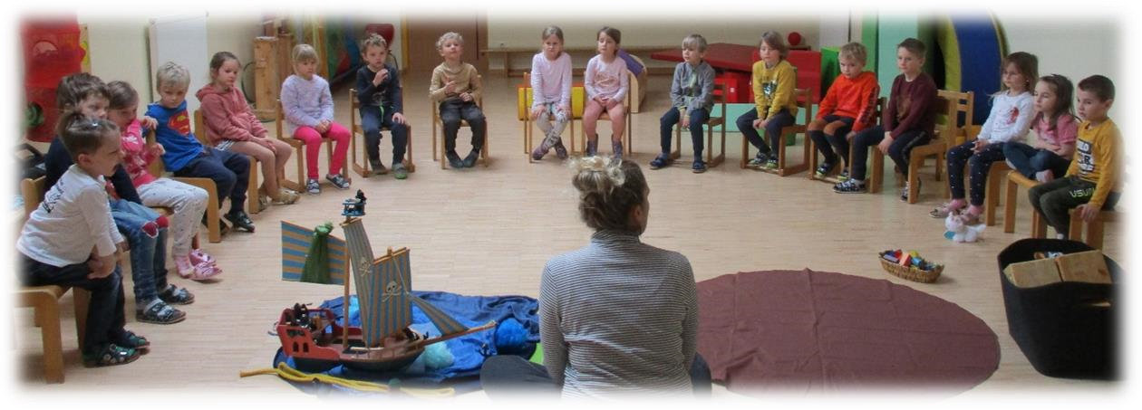

Geschichten zu hören beflügelt, die Kreativität und Fantasie der Kinder und lässt sie eigene Bilder im Kopf kreieren. Es liegt in der Natur der Menschen sich auf unterschiedlichste Weise zu verbinden und sich zugehörig zu fühlen. Durch den Klang der Stimme, den Blickkontakt und das Zuhören wird die
Erzählung für die Kindergartenkinder ein sehr „sinnvolles“ Erlebnis, das Beziehung schafft und Kinderherzen höherschlagen lässt. Die Freude auf das Bevorstehende ist groß und die Kinder sowie das Kindergartenteam rücken zumindest sprachlich eng zusammen. Der sanfte Klang des Glissando läutet jeden Wörterzaubertag ein und mit dem Singen des Geschichtenliedes öffnet sich ein Schatz. Das Tor zum Wörterzauber öffnet sich sobald die Kinder durch den Geschichtenreifen steigen. Voller Vorfreude fiebern die Kindergartenkinder jedem Wörterzaubertag entgegen, wenn es dann heißt:

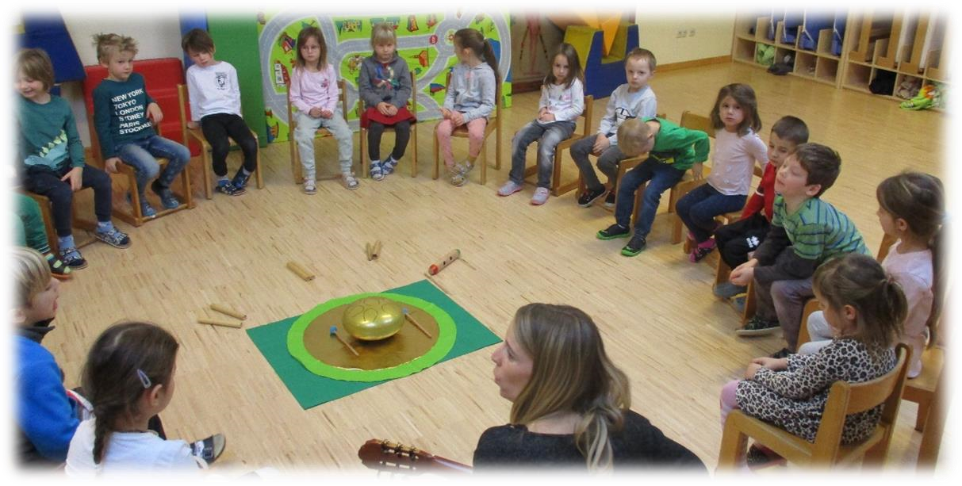

Horch jetzt ist Geschichtenzeit, es öffnet sich ein Schatz.
Wörter, Bilder, Töne, Stimmen nehmen bei uns Platz.
Einfach staunen, einfach hören und nichts anderes soll und stören. Licht kommt in die Welt, wenn jemand was erzählt.

